Proposition accessoires supporters

 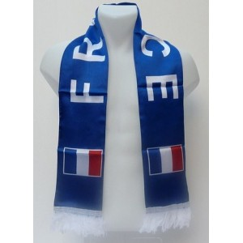

Drapeaux Prix de vente 11.50€ Echarpe Prix de vente 11.50€

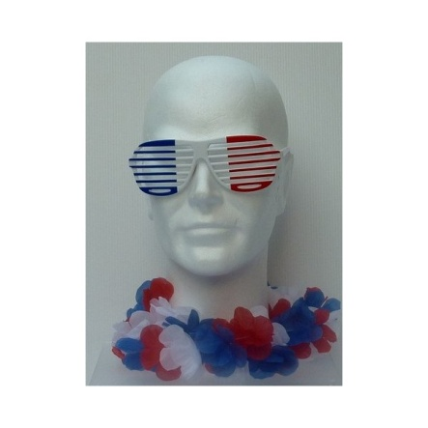 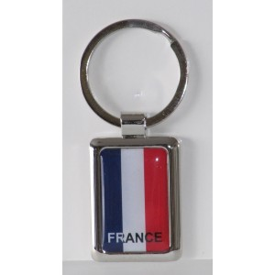

Lunettes 1 Prix de vente 11.50€ Porte-clefs Prix de vente 6.50€

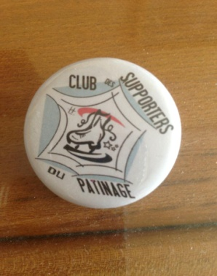 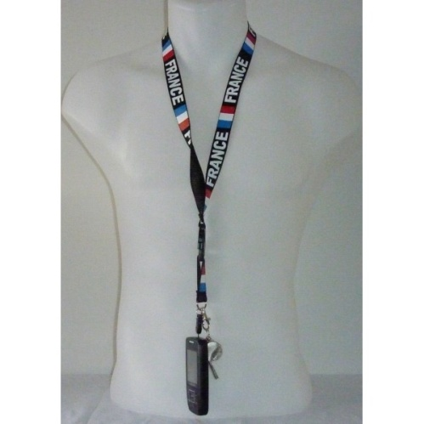

Badge Prix de vente 1€

Tour de cou Prix de vente 5€

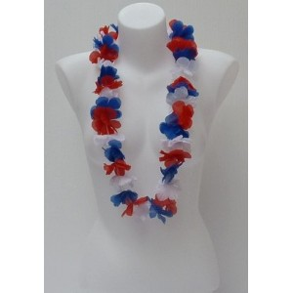 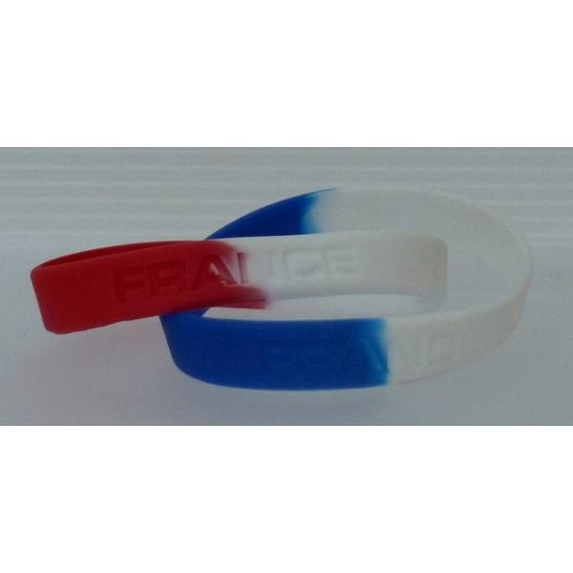

Collier hawaïen Prix de vente 4.50€ Bracelets Prix de vente 5€

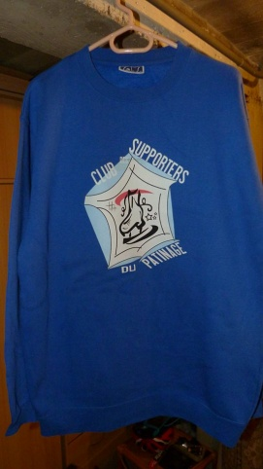 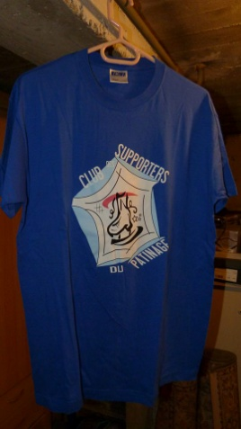

Sweat shirt (T S/L/XL) T shirt (T S/L/XL/XXL)

Prix de vente: 10€ Prix de vente: 5€



Lunettes 2

Prix de vente 13.50€

Photos 10\*15 : Prix de vente 0.32€

Photos 13\*17 : Prix de vente 1€

Photos 15\*20 : 1.50€

Photos 20\*27 : 3€

Calendrier mural A4 : 24.95€

Calendrier mural A3 : Prix de vente 31.20 €

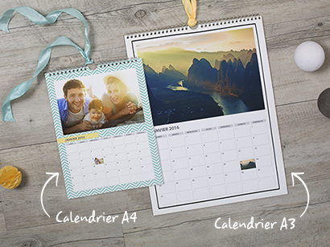

Pour les photos vous avez le choix parmi les membres de l’équipe de France participant au trophée de France. Pour le calendrier il y en aura en plus des patineurs ayant participé à al tournée.